2011年线性代数模拟试题（一）

一、单项选择题(本大题共10小题，每小题2分，共20分)
在每小题列出的四个备选项中只有一个是符合题目要求的，请将其代码填写在题后的括号内。错选、多选或未选均无分。
1．3阶行列式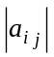=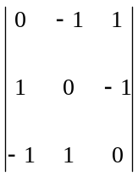中元素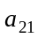的代数余了式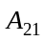=（ ）
A．-2 B．-1
C．1 D．2
2．设矩阵A=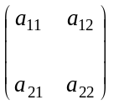，B=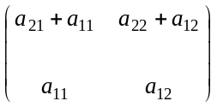，P₁=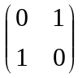，P₂=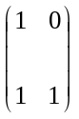，则必有（ ）
A．P₁P₂A=B B．P₂P₁A=B
C．AP₁P₂=B D．AP₂P₁=B
3．设n阶可逆矩阵A、B、C满足ABC=E，则B⁻¹=（ ）
A．A⁻¹C⁻¹ B．C⁻¹A⁻¹
C．AC D．CA
4．设3阶矩阵A=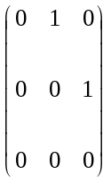，则A²的秩为（ ）
A．0 B．1
C．2 D．3
5．设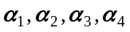是一个4维向量组，若已知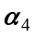可以表为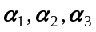的线性组合，且表示法惟一，则向量组的秩为（ ）
A．1 B．2
C．3 D．4
6．设向量组线性相关，则向量组中（ ）
A．必有一个向量可以表为其余向量的线性组合
B．必有两个向量可以表为其余向量的线性组合
C．必有三个向量可以表为其余向量的线性组合
D．每一个向量都可以表为其余向量的线性组合
7．设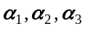是齐次线性方程组Ax=0的一个基础解系，则下列解向量组中，可以作为该方程组基础解系的是（ ）
A．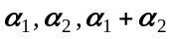 B．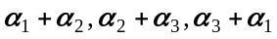
C．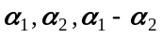 D．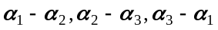
8．若2阶矩阵A相似于矩阵B=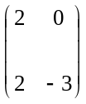，E为2阶单位矩阵，则与矩阵E-A相似的矩阵是（ ）
A．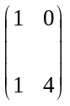 B．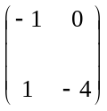
C．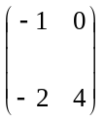 D．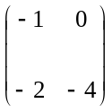
9．下列矩阵中，（ ）不是初等矩阵。
（A）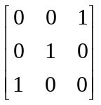 (B)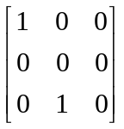 (C) 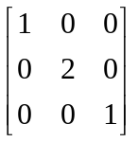(D) 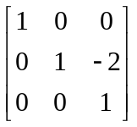
10．设A为n阶方阵，且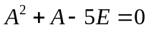。则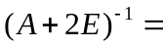（ ）
(A) 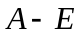 (B) 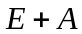 (C) 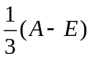 (D) 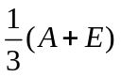
二、 填空题（本大题共10小题，每小题2分，共20分）
1．已知3阶行列式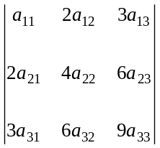=6，则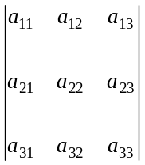=_______________.
2. 设A=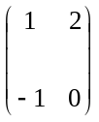，则A²-2A+E=____________________.
3、.设3阶矩阵A=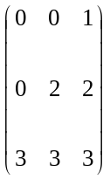，则A⁻¹=_________________.
4. 设A为2阶矩阵，将A的第2列的（-2）倍加到第1列得到矩阵B.若B=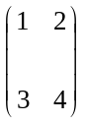，则A=______________.
5. 已知3阶矩阵A的特征值为0，-2，3，且矩阵B与A相似，则|B+E|=_________.
6. 设向量组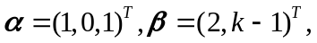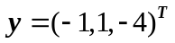线性相关，则=______
7．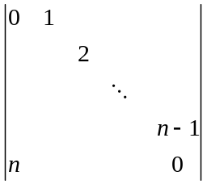_________
8．为3阶矩阵，且满足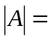3,则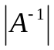=______，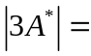_________.
9．向量组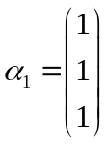，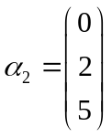，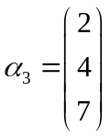，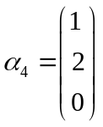是线性_________（填相关或无关）的，它的一个极大线性无关组是_________.
10．设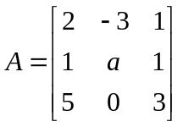，且秩(A)=2，则a=_________.

三、综合题（本大题共7小题，共60分）
1.已知3阶行列式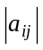=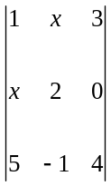中元素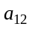的代数余子式A₁₂=8，求元素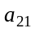的代数余子式A₂₁的值.
2.已知矩阵A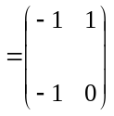，B=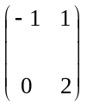,矩阵X满足AX+B=X，求X.
3.求向量组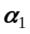=(1,1,1,3)^{T}，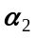=(-1,-3,5,1)^{T}，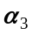=(3,2,-1,4)^{T}，=(-2,-6,10,2)^{T}的一个极大无关组，并将向量组中的其余向量用该极大无关组线性表出.
4．已知
，且秩(A)=2，则求出a
5.设3元齐次线性方程组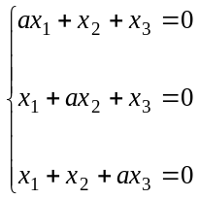，
（1）确定当a为何值时，方程组有非零解；
（2）当方程组有非零解时，求出它的基础解系和全部解.
6．.设矩阵B=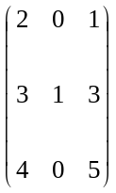，
（1）判定B是否可与对角矩阵相似，说明理由；
（2）若B可与对角矩阵相似，求对角矩阵和可逆矩阵P，使P⁻¹BP=
7．.已知A是n阶矩阵，且满足方程A²+2A=0, 证明A的特征值只能是0或-2.

